ОФИЦИАЛЬНЫЙ ПРОТОКОЛ МАТЧА

Первенство «ДЮСШ «Юность»  юноши 2008г.р. |  |  |  |  |  | Арена: Л,Д.»Юность» г.Мензелинск |  |  |  |  |  |  | Дата | 11.03.17 |  |  |  |  |  |  | Зрит. |  |  | 62 |  |  | Игра № 10
Команда «А» «Торос» г.Нефтекамск» |  |  |  |  |  | Взятие ворот |  |  |  |  |  |  | Удаления
№ | ФАМИЛИЯ, ИМЯ | поз |  | игр |  | г | время | г | п | п |  | ис | время |  |  |  | № |  |  | ш |  |  | причина |  |  | нач |  |  | ок
20 | Шумкин Кирилл | ВР |  |  |  | 1 | 08.05 | 11 |  |  |  |  | 05.30 |  |  |  | 18 |  |  | 1 |  |  | ПОДН |  |  | 05.30 |  |  | 06.30
7 | Япрынцев Илья | ВР |  |  |  | 2 | 14.57 | 11 | 18 |  |  |  | 10.50 |  |  |  | 5 |  |  | 1 |  |  | НП.АТ |  |  | 10.50 |  |  | 11.50
2 | Глухов Кирилл | З |  |  |  | 3 | 16.24 | 18 | 11 |  |  |  | 13.20 |  |  |  | 5 |  |  | 1 |  |  | НП.АТ |  |  | 13.20 |  |  | 14.20
5 | Ягудин Арсен | Н |  |  |  | 4 | 22.50 | 11 | 18 | 17 |  |  | 25.30 |  |  |  | 18 |  |  | 1 |  |  | ЗД.КЛ |  |  | 25.30 |  |  | 26.30
8 | Шамсияров Искандер | З |  |  |  | 5 | 29.15 | 18 | 8
11 | Шайхлисламов Алан | Н |  |  |  | 6 | 29.55 | 5 | 14
14 | Тимеров Данил | Н |  |  |  | 7 | 43.00 | 16
15 | Муллануров Алмаз | Н
17 | Кугубаев Денис | Н
18 | Валеев Эльдар | Н
26 | Сагманов Марк | Н
29 | Валиев Данияр | З
55 | Исламгулов Рамаль | З
77 | Мингазов Алан | Н
12 | Николаев Артем | З
27 | Смирнов Евгений | Н
13 | Данилов Демьян | З
16 | Клещев Патап | Н
Главный тренер |  | Бузуев А.Ю. |  |  |  |  |  |  |  |  | подпись
Команда «Б» «Олимп» г.Самара |  |  |  |  |  | Взятие ворот |  |  |  |  |  |  | Удаления
№ | ФАМИЛИЯ, ИМЯ |  | поз |  | игр | г | время | г | п | п |  | ис | время |  |  | № |  |  | ш |  |  | причина |  |  | нач |  |  | Ок
1 | Никонов Никита |  | ВР |  |  |  |  |  |  |  |  |  | 05.20 |  |  | 23 |  |  | 1 |  |  | ЧС.СТ |  |  | 05.20 |  |  | 06.20
20 | Лихолетов Артем |  | ВР |  |  |  |  |  |  |  |  |  | 20.40 |  |  | 29 |  |  | 1 |  |  | ПОДН |  |  | 20.40 |  |  | 21.40
16 | Семенов Матвей
7 | Романов Кирилл
15 | Тараскин Матвей
72 | Маторин Николай
64 | Некрасов Егор
23 | Шепелев Илья
12 | Коробов Дмитрий
11 | Конев Вячеслав
10 | Булатов Артем К
21 | Фадеев Ярослав
5 | Сапунков Никита
29 | Суркин Егор
27 | Мартыненко Давид
18 | Васильев Иван
63 | Кругомов Александр
14 | Гордеев Макар
9 | Абдуллаев Микаэль
Главный тренер |  | Ковшов В.И. |  |  |  |  |  |  |  |  | подпись

Послематчевые броски |  |  |  |  | Время игры вратарей |  |  | Результат по периодам |  | 1 | 2 | 3 |  | ОТ | ПБ | Общ | Время игры
А | Б | Вр А | Вр Б | Результат | Время | А | Б | Взятие  ворот | А | 2 | 4 | 1 |  |  |  | 7 | Начало | 10.40
 |  |  |  |  | 00.00 | 20 | 1 |  | Б | 0 | 0 | 0 |  |  |  | 0 | Окончание | 11.50
 |  |  |  |  | 30.00 | 20 | 20 | Штрафное  время | А | 3 | 1 |  |  |  |  | 4 | Тайм-аут А
 |  |  |  |  | 45.00 | 20 | 20 |  | Б | 1 | 1 |  |  |  |  | 2 | Тайм-аут Б
 |  |  |  |  |  |  |  | Судьи  за воротами |  |  |  |  | Информатор |  |  |  | Исхаков А.Р.
 |  |  |  |  |  |  |  |  |  |  |  |  | Судья времени игры |  |  |  | Кашапова Р.Р.
 |  |  |  |  |  |  |  | Судьи при  оштраф.игроках |  |  |  |  | Секретарь |  |  |  | 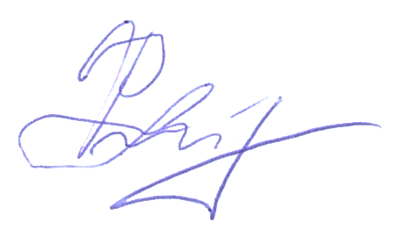Зиннурова С.Н.
 |  |  |  |  |  | 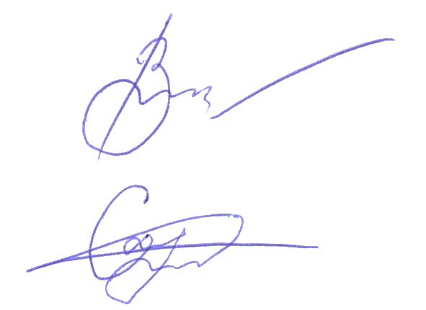 |  |  |  |  |  |  | подпись

Главный судья | Савватеев А.А. |  |  | Линейный судья |  | к | Инспектор
Главный судья | Маузиев И.И. |  |  | Линейный судья |  | к

